Tekst 1

Wetenschap: Het Dutch Research Institute For Transitions

‘We willen systemen begrijpen door ze te veranderen’
De actieonderzoekers van Drift denken hardop na over de toekomst van Nederland. Waar willen we naartoe? En hoe komen we daar? Urgente vragen, zeker in crisistijd, al bieden ze bewust geen pasklare antwoorden.
Jaap Tielbeke beeld Aart-Jan Venema
22 april 2020 – uit De groene Amsterdammer nr. 17-18

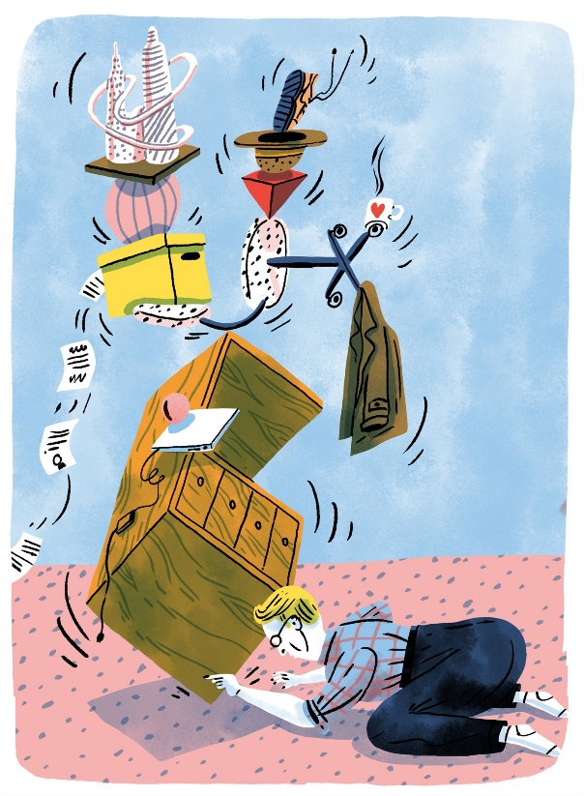

Je kunt merken dat Derk Loorbach al langer ervaring heeft met teleconferenties. Op het beeldscherm van de Drift-directeur is het een drukte van jewelste, in één oogopslag kijkt hij naar binnen bij talloze werk- en woonkamers. Zelf zit hij aan een grote houten vergadertafel, op een verder vrijwel verlaten kantoor, van waaruit hij de discussie modereert, digitale break-outsessies lanceert en een inleidende presentatie geeft voor de meer dan honderddertig mensen die op deze vrijdagmiddag hebben ingelogd voor een online ‘co-creatie borrel’. Het doel is om samen na te denken over het ‘Nederland na corona’. ‘Wat zien we gebeuren? Waar willen we vanaf? Waar willen we naartoe? En hoe moeten wij hiermee verder?’ Dat zijn de vragen die centraal staan bij dit informele weboverleg, vertelt Loorbach.
Het zijn opwindende tijden voor de onderzoekers van het Dutch Research Institute For Transitions, kortweg Drift. In de modellen waarmee zij maatschappelijke veranderingen bestuderen staan drie elementen centraal: het ‘regime’, dat de status quo vertegenwoordigt; de ‘niches’, die alternatieven aandragen; en het ‘landschap’ waarin al die actoren opereren. De Covid-19-pandemie heeft dat landschap, om het voorzichtig uit te drukken, flink opgeschud. Dat brengt het regime in gevaar en biedt kansen voor de niches.
Dat er ingrijpende verschuivingen zullen plaatsvinden staat voor de transitiewetenschappers dan ook buiten kijf, maar hoe de toekomst eruit zal zien, daarover kunnen ze – uiteraard – geen voorspellingen doen. Dit is geen tijd voor pasklare antwoorden. Dit is een tijd voor reflectie en verbeelding, vaardigheden waar ‘Drifters’ bij uitstek bedreven in zijn. Ze doen niet anders op het instituut: nadenken over grote omwentelingen, het liefst samen met allerlei andere partijen – ‘co-creëren’, noemen ze dat. En aangezien het overgrote deel van de Nederlanders in quarantaine zit, gebeurt dat deze dagen online.

De club enthousiastelingen die zich heeft gemeld voor de virtuele brainstormsessie omvat Drift-medewerkers, hoogleraren, kunstenaars, ondernemers, gemeenteambtenaren, adviseurs van grotere organisaties, zoals de politie of een ingenieursbureau, maar ook gewoon geïnteresseerde burgers. Een bont gezelschap, al toont men zich bewust van de eigen bubbel. ‘We zijn toch allemaal een beetje vpro-gutmenschen’, zegt een man die zichzelf omschrijft als systeemdenker en -doener. Bijna iedereen is, al dan niet professioneel, betrokken bij projecten die een alternatief willen bieden voor het huidige systeem, of het nu gaat om zorg, voedsel, energie of geld.
Iemand stelt voor een ‘ministerie van de toekomst’ op te richten, al is Loorbach persoonlijk meer gecharmeerd van een ‘ministerie van de afbraak’: ‘al dat geïnnoveer is onderdeel van het probleem’. Een ander fantaseert over een ‘academie voor onzekerheidvaardigheid’, omdat de samenleving wel wat meer ‘macrotwijfel’ kan gebruiken. Een Drift-onderzoeker vindt dat we moeten ‘ontnormaliseren’, want het is helemaal niet normaal dat er altijd stroom uit het stopcontact komt en er eten op ons bord ligt. Als teken van instemming wapperen mensen met hun vingers voor de webcam.
Vlak voor het einde neemt een vrouw het woord. Ze vindt het prachtig, al die plannen, maar toch knaagt het. ‘Voor mij betekent deze crisis dat ik thuiszit zonder werk, zonder perspectief. Ik wil graag geloven in die utopie, maar de realiteit is dat mijn leven tot stilstand is gekomen en ik niet weet hoe ik het weer op gang kan brengen.’ Loorbach knikt. ‘Ja, we mogen niet vergeten dat veel van ons een bevoorrechte positie hebben. Maar dat maakt het nadenken over de toekomst niet minder belangrijk.’
Verwacht geen uitgewerkte blauwdruk als je een Drifter vraagt hoe Nederland er over pakweg vijftig jaar uit zal zien. Meer dan in de uitkomsten zijn de transitiewetenschappers geïnteresseerd in het proces. Ze ontwaren tendensen, signaleren inspirerende initiatieven en houden meerdere slagen om de arm als ze praten over toekomstscenario’s, want als ze bij Drift één ding hebben geleerd dan is het wel hoe complex transities zijn.
‘Onze insteek is dat we ideeën en vragen moeten uitwisselen om vertrouwen in de toekomst te houden’, zei Loorbach tegen de verslaggever van het NOS Journaal die een kijkje kwam nemen bij de online coronaconversatie. Het televisieoptreden leverde hem, tot hilariteit van zijn collega’s, een rolletje op in een strip van Trouw-cartoonist Anton Dingeman, als de ‘professor sociaal-economische transities’ die gevraagd naar zijn inzichten niet verder komt dan: ‘Oei, dat is een lastige.’ Loorbach kan erom lachen. Misschien levert een genuanceerd en bescheiden antwoord niet de meest mediagenieke oneliner op, snapt hij, ‘maar ik ben blij dat ik niet in het nieuws sta te vertellen waar we met z’n allen heen moeten. Ik heb liever dat ik mensen inspireer om zelf tot ideeën te komen.’
Toch vindt vrijwel iedereen bij Drift dat het anders moet. Duurzamer. Rechtvaardiger. Daarmee onderscheiden ze zich van een doorsnee adviesbureau of universiteit. Hier doen ze aan ‘actieonderzoek’: ze nemen actief deel aan de transities die ze onderzoeken. Een Drifter is geen afstandelijke observator maar een betrokken meedenker. Maatschappelijk engagement is minstens zo belangrijk als intellectuele nieuwsgierigheid. Of zoals ze het bij Drift graag zeggen: ‘wij proberen systemen te begrijpen door ze te veranderen’.
‘Uiteindelijk leidt dat ook tot betere theorie’, zo is de ervaring van Flor Avelino. Bij haar projecten over mobiliteit zat ze aan tafel met allerlei partijen: van ambtenaren tot ondernemers en van verkeerskundigen tot buurtbewoners. ‘Dat was ontzettend leerzaam om machtsrelaties te doorgronden.’ Op dit moment is ze betrokken bij het Europees kennisnetwerk UrbanA voor ‘eerlijke en duurzame steden’, dat makers en denkers uit verschillende landen bij elkaar brengt om ideeën uit te wisselen over een groenere, inclusievere en slimmere inrichting van de stad.
‘Drift opereert vanuit een sociale missie. Dat maakt het zo’n prettige partner’, zegt ‘urban changemaker’ Jorn Wemmenhove, die in Rotterdam nauw samenwerkte met de transitieonderzoekers. Samen probeerden ze een voorstelling te maken van de straat van de toekomst: een plek met meer ruimte voor ontmoetingen, waar voetgangers en fietsers voorrang krijgen op automobilisten. Ze schilderden tijdelijke fietspaden, toverden parkeerplekken om tot pop-upparkjes en programmeerden filmvertoningen en dansoptredens, allemaal in samenspraak met de buurtbewoners. ‘Het idee was: we denken na over de toekomst door te experimenteren in het heden. We wilden laten zien dat mobiliteit draait om het creëren van plekken. Door de publieke ruimte anders in te richten zorgen we voor meer sociale interactie.’
Voor de buitenwacht klinken dat soort initiatieven weliswaar sympathiek, maar ook vrij marginaal. Hoe kunnen kleinschalige initiatieven, op stads- of wijkniveau een systeemverandering bewerkstelligen? ‘Mensen onderschatten de kracht van zulke projecten’, denkt Avelino. ‘Die initiatieven vormen translokale netwerken en hebben behoorlijk wat impact. Bij elkaar opgeteld vormen die niches een krachtige tegenbeweging.’
‘Mensen vragen vaak: hoe ziet zo’n transitie er dan uit?’ zegt Loorbach. ‘Nou, dan noem ik een hele lijst met voorbeelden van inspirerende initiatieven waar concrete stappen gezet worden – energiecoöperaties, voedseltuinen, lokale deelplatformen, alternatieve munten, ecodorpen – en dan is de reactie: “ja, maar dat is zo triviaal”. Daarmee impliceer je dat er een totaaloplossing moet komen, terwijl ik geloof dat de verandering juist komt van een verzameling van internationale initiatieven die allemaal bepaalde kernprincipes delen. Al die initiatieven zijn tegelijkertijd triviaal en cruciaal.’
Drift werd opgericht in 2004 door de bekendste transitiewetenschapper van Nederland: ‘kantelprofessor’ Jan Rotmans. ‘Ik mag mezelf toch wel een van de grondleggers van dit vakgebied noemen’, zegt hij aan de telefoon. Toen hij begin jaren negentig begon na te denken over transities werd hij regelmatig voor gek versleten. ‘In het begin stond ik weleens voor tien mensen te presenteren en dan liepen er halverwege vijf weg, omdat ze vonden dat ik kletspraat verkocht.’ Bestuurders, zowel uit het bedrijfsleven als bij de overheid, zagen niets in zijn vergezichten. En kijk nu: ‘transitie’ is een modewoord geworden, er is bijna geen bedrijf of overheidsinstelling die niet met transities bezig is. ‘Ik heb het heus weleens bij het verkeerde eind gehad, maar ik heb ook heel vaak rake voorspellingen gedaan’, zegt Rotmans. Dat komt door zijn achtergrond als wiskundige, gelooft hij: ‘Ik ben gericht op het analytische en probeer de diepere complexiteit aan de oppervlakte te krijgen en patronen te ontdekken. Transities hebben een systeemlogica die je kunt doorgronden. Cruijff zei het al: “Je gaat het pas zien als je het doorhebt.” Nu wil ik mezelf niet vergelijken met Cruijff, maar hij zag ook dingen die anderen niet zagen.’
Dat dit niet zomaar ijdele grootspraak is, blijkt uit gesprekken met andere transitiewetenschappers. Stuk voor stuk beamen ze dat het fundament van deze wetenschappelijke discipline, die inmiddels is uitgegroeid tot een gerespecteerd onderzoeksterrein met internationale vakbladen en conferenties, werd gelegd in Nederland. Met Jan Rotmans als een van de drijvende krachten. In 2004 wist hij, samen met hoogleraren Johan Schot en John Grin, tien miljoen euro binnen te halen voor onderzoek, geld dat afkomstig was uit een potje met aardgasbaten. Dat gaf ze de kans om een kennisnetwerk voor transities op te zetten. De zakelijke kant kwam in handen van Marjan Minnesma. Destijds opereerde Rotmans vanuit Maastricht, waar hij doceerde aan de universiteit en het duurzaamheidsinstituut icis had opgericht.
Toen hij daar een vacature uitzette voor een consultant kwam Derk Loorbach op sollicitatiegesprek. Rotmans was niet bepaald onder de indruk na die eerste kennismaking. ‘Ik zag een student die geen idee had wat hij wilde. Zo’n jongen uit de krakersbeweging leek me ongeschikt voor een baan als consultant.’ Dat had hij aardig gezien, erkent Loorbach lachend: ‘Ik had geen idee wat dat precies inhield, “consultant”.’ Maar omdat de sollicitatiecommissie onder de indruk was van zijn afstudeerscriptie kreeg hij toch een kans, die hij ten volle zou benutten. Toen Rotmans besloot om zijn nieuwe transitie-instituut onder te brengen bij de Erasmus Universiteit, verhuisde Loorbach als promovendus mee naar Rotterdam.
Een week voordat ze daar van start zouden gaan kreeg Rotmans een ernstig fietsongeluk in de Franse Pyreneeën. Oogkassen, neus, jukbeen, kaken – hij brak alles wat hij kon breken. Omdat hij niet kon praten communiceerde hij via briefjes. ‘Ik heb wel een beetje haast’, schreef hij aan de arts. ‘Volgende week begin ik met mijn droomproject.’ De plastisch chirurg schudde het hoofd.
Het zou een klein jaar duren voordat hij volop aan het werk kon bij Drift, waar Loorbach en Minnesma tijdens zijn afwezigheid de boel op poten hadden gezet. ‘Er was helemaal niets toen ik daar kwam’, blikt Minnesma terug. ‘We hadden nog niet eens een naam. We zijn maar gewoon begonnen met de boel inrichten en bedenken wat we wilden doen.’ Dat was niet eenvoudig, omdat de Erasmus Universiteit moeite had om het instituut te plaatsen. Waar hoort ‘transitiemanagement’ thuis? Bij bestuurskunde? Milieuwetenschappen? Het hielp niet dat de onderzoekers van Drift hun vrijgevochten positie juist koesterden, ze hoefden nergens bij te horen, trokken liever hun eigen plan. ‘Ik zoek altijd cowboys en vrije geesten om me heen, dus we zaten daar met een stel creatieve gekken’, zegt Rotmans. ‘We hebben waanzinnige feesten gehad, maar ook inspirerende vergaderingen. We waren ontzettend productief. Het was echt een pionierstijd, misschien wel de leukste jaren uit mijn leven.’
‘Ik zoek altijd cowboys en vrije geesten om me heen’, zegt Drift-oprichter Jan Rotmans. ‘Dus zaten we daar met een stel creatieve gekken’
Het feest kwam ten einde toen in 2010 de financiering uit de aardgasbaten opraakte en bleek dat Drift geen levensvatbaar verdienmodel had. De universiteit wilde dat het instituut een zelfstandige bv werd. Voor Rotmans was dat het moment om het stokje over te dragen. ‘Zo’n bv past niet bij mij’, zegt hij. ‘Ik start dingen op, maar na een aantal jaren begin ik me te vervelen en vind ik het tijd voor iets nieuws. Ik ben een slechte manager.’
Onder leiding van oud-kraker Loorbach is het ‘nieuwe’ Drift uitgegroeid tot een succesvol instituut, dat inmiddels veertig medewerkers in dienst heeft. ‘Ik ben trots op wat ze hebben neergezet’, zegt Rotmans, die nog steeds twee dagen in de week bij Drift werkt. ‘Het is een volwassen organisatie geworden. Je moet alleen wel oppassen dat je je creativiteit en onbevangenheid niet verliest.’ Loorbach is zich van dat gevaar bewust: ‘Ik zie het als mijn taak om de onbevangenheid en het avontuur er weer in te brengen.’

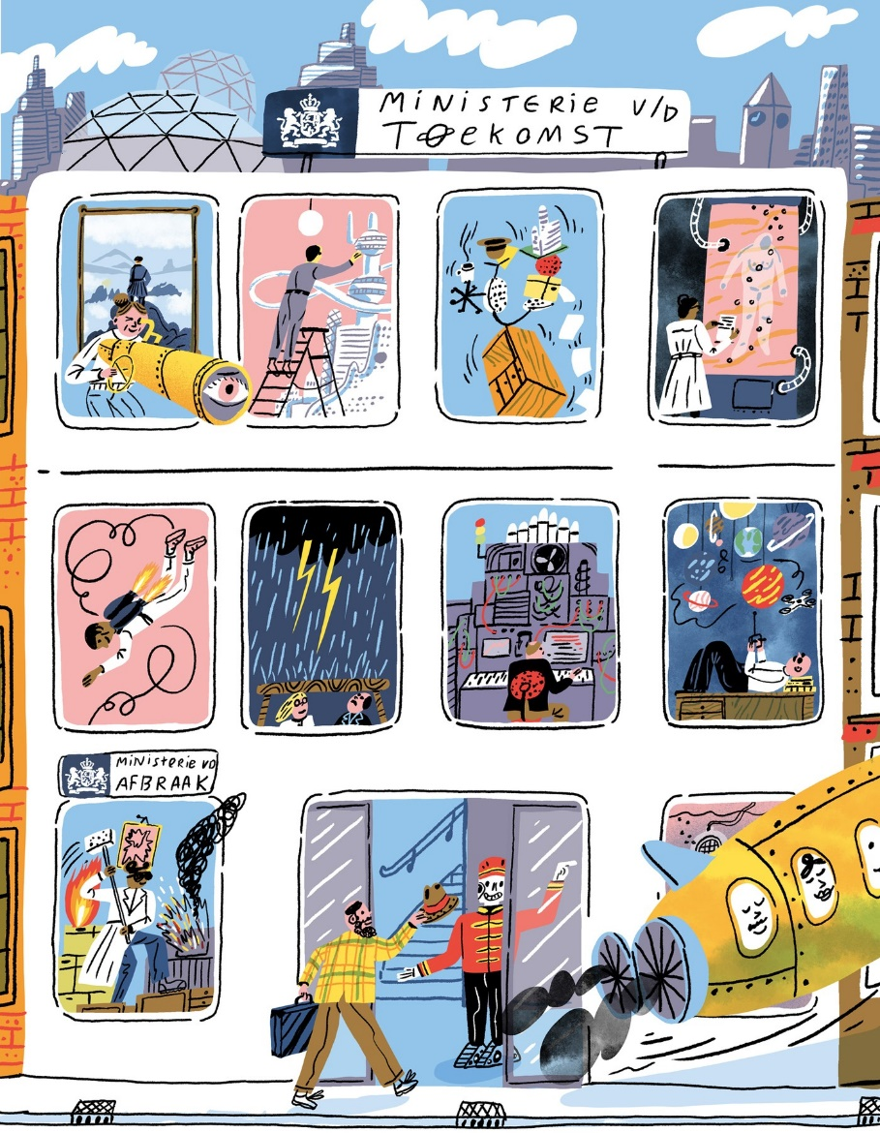

‘The Transition Twenties. Turbulent? Tricky? Terrific?’ De naam voor de conferentie was al gekozen voordat het coronavirus het land tot lockdown dwong, maar de onderwerpen op de agenda hebben alleen maar aan urgentie gewonnen. Te zeggen dat dit decennium een turbulent begin kent, is een understatement. Een paar keer per jaar komt het Drift-team samen om de nieuwe ‘kennisagenda’ te bespreken. Dan denken ze na over de grote uitdagingen van de toekomst en welke rol het instituut kan spelen in het formuleren van antwoorden. Het is teambuilding en strategiesessie ineen. Gelukkig staan Drifters bekend om hun creativiteit en improvisatievermogen, dus kan de conferentie ook in tijden van quarantaine in aangepaste vorm doorgaan.
Voordat de inhoudelijke discussies op gang komen, klinkt eerst de melodie van Roy Orbisons ‘Pretty Woman’. Een collega zwaait binnenkort af en dat vraagt om een zelfgeschreven afscheidslied. Al gauw staat iedereen dansend achter de webcam.
Na het plenaire gedeelte wordt er in kleinere groepjes doorgewerkt aan concretere projecten. Twee Drifters vragen om input voor de ontwikkeling van een educatief spel over het voedselsysteem. Hoewel iedereen Nederlands spreekt, zijn de presentatie en de aansluitende discussie in het Engels. Hoe ziet het voedselregime eruit in 2050? Wat zijn de verschillende scenario’s? Het digitale whiteboard is verdeeld in vier vakken. De twee assen tonen de bredere trends. Wordt technologie ingezet om opbrengsten te verhogen, of om sociale waarde te verhogen? Zal voedselproductie verder geglobaliseerd worden, of juist lokaler? Hoewel het er eigenlijk niet over gaat welke toekomst wenselijker is, wil de groep het liefst nadenken over een toekomst waarin voedsel regionaler geproduceerd wordt en technologie ten dienste staat van de maatschappij.
‘Seizoensdieet’, ‘Minder vlees en zuivel’, ‘Kortere ketens’, ‘Supermarkten worden lokale voedselmarkten’, ‘Digitaal platform voor producenten en consumenten’. De virtuele post-its laten zich makkelijk vullen. Na een tijdje komen ook de moeilijke vragen op tafel. Kunnen we op deze manier de groeiende wereldbevolking wel voeden? Is er genoeg vruchtbare grond in Nederland om de landbouw natuurinclusief te maken? En leuk en aardig, die buurtwinkels, maar we merken nu hoe belangrijk centrale distributiesystemen zijn, waardoor de schappen in de supermarkt ook in crisistijd gewoon gevuld blijven. Kan zo’n gedecentraliseerd voedselsysteem wel omgaan met een pandemie?
Tijdens presentaties van Drifters komt regelmatig een plaatje van de ‘x-curve’ voorbij, ontwikkeld door directeur Loorbach. Structurele maatschappelijke verschuivingen zijn namelijk niet alleen een proces van opkomst van nieuwe initiatieven, maar ook een ondergang van bestaande systemen. Dat wordt nog weleens over het hoofd gezien. Als het over transities gaat, ligt de nadruk vaak op de kleinschalige initiatieven die de weg wijzen. De koplopers die al zonnepanelen op het dak hadden, toen dat nog een forse investering vergde. De pioniers die met buurtgenoten een windmolen aanschaften en de deeleconomie omarmden, voordat commerciële multinationals als Uber en Airbnb de boel verstierden.
De x-curve heeft meer oog voor de gevestigde belangen, die hun positie bedreigd zien door de toenemende populariteit van de ‘niches’. De fossiele industrie die voor miljarden aan vervuilende grondstoffen op de balans heeft staan. Boeren die decennialang zijn aangespoord tot schaalvergroting en intensivering. Beleidsmakers zonder hervormingszin. Het ‘regime’ heet dat in de modellen van Drift. ‘Als de druk van de niches toeneemt en het landschap verandert’, zegt Loorbach, ‘kunnen proactieve regimepartijen ook een rol spelen in de versnelling van de transitie.’
Bij Drift werken ze daarom actief samen met die grote spelers. ‘Wij sluiten niemand bij voorbaat uit’, zegt zakelijk directeur Roel van Raak. ‘Met enkel kleine sympathieke start-ups kom je er niet.’ Hij werkt al lange tijd samen met de Rotterdamse haven, een knooppunt in de geglobaliseerde economie en een plek met veel petrochemische industrie, waar de komende decennia het nodige zal moeten veranderen als we de klimaatdoelstellingen serieus nemen. Daarom denkt Drift mee over de mogelijkheden voor biobrandstoffen en groene waterstof om zo het havengebied te verduurzamen. ‘Dan gaat het niet alleen over het kostenplaatje of technische haalbaarheid’, zegt Van Raak. ‘Wij hebben ook oog voor de politieke en maatschappelijke kant van het verhaal. Dat vergt wel een gedachtesprong: van efficiencydenken naar nadenken over een totaal ander systeem. Dat is niet voor iedereen eenvoudig.’
Toen Igno Notermans anderhalf jaar geleden bij Drift begon was hij sceptisch over de samenwerkingsprojecten met zulke representanten van de oude, fossiele economie, vertelt hij. Zij waren onderdeel van het probleem, geloofde hij, niet van de oplossing. Dat beeld heeft hij inmiddels moeten bijstellen. ‘Ik was blij verrast om te merken dat men binnen het havenbedrijf heel concreet nadenkt over de energietransitie. Wij zouden misschien graag zien dat het allemaal een stuk sneller gaat, maar over de richting zijn we het in ieder geval eens.’
Hoewel de adviesklussen een belangrijke inkomstenbron vormen, betekent dat niet dat ze elke opdracht klakkeloos aanvaarden. Bij vrijwel elk verzoek probeert Drift een eigen draai te geven aan de onderzoeksvraag. Van Raak: ‘Als organisaties bij ons aankloppen met het verzoek om een platte kosten-batenanalyse te maken voor de korte termijn, of als we het gevoel krijgen dat de gewenste uitkomsten bij voorbaat vastliggen, dan wijzen we zo’n opdracht af. Daar zijn wij niet geschikt voor.’
Een andere inkomstenbron is de Transition Academy, de opleidingstak van Drift, waar de onderzoekers en gastdocenten hun kennis delen met geïnteresseerden uit de praktijk. Het aanbod is breed: masterclasses over de energietransitie, een postacademische opleiding voor transformatie-leiderschap en lessen over ‘reflexief monitoren’. ‘Het succesvolst is de tweejaarlijkse masterclass transitiemanagement. We hebben plek voor 25 professionals per keer en het zit altijd vol’, zegt Flor Avelino, die als wetenschappelijk directeur verantwoordelijk is voor het curriculum.
Ook geeft Avelino regelmatig een module over haar specialisatie: de machtsdynamiek binnen transities. Normaal gesproken zijn dat interactieve sessies, want ook in de schoolbanken staat ‘co-creatie’ centraal. Ditmaal doceert ze voor het eerst vanuit huis, wat de interactie een stuk lastiger maakt. ‘Het is wel gek hoor, ik zie jullie reacties helemaal niet.’ De cursisten luisteren aandachtig terwijl Avelino haar slides met foto’s en modellen doorneemt. Ze vertelt over de verschuivende verhoudingen tussen staat, markt en samenleving en welke gevaren daarbij op de loer liggen. ‘Het idee van de participatiesamenleving klinkt mooi, maar als we niet oppassen zorgt de terugtrekkende overheid juist voor meer marktwerking.’ Ze behandelt de verschillende vormen van macht. ‘In het Nederlands heeft het woord vaak een negatieve connotatie, maar er bestaat ook zoiets als positieve verandermacht.’ Op het einde spoort ze de cursisten aan om na te denken over de verschillende rollen die zij spelen in de transitie, als burger, als buurtgenoot of als consument. ‘Een van de grootste uitdagingen van transitiemanagement is empowerment. In hoeverre gelooft een individu dat hij of zij macht kan uitoefenen?’
Soms is het lastig om het theoretische verhaal toe te passen op de praktijk, vertelt een deelnemer die werkt in de jeugdhulp. ‘Dan kijk ik naar mijn eigen veld en denk ik: tja, wat is hier dan regime, niche en landschap? In mijn team ben ik een dwarsdenker, maar ik merk dat ik behoefte heb aan een hoger perspectief, uitzoomen op de dagelijkse praktijk. Daarom heb ik me opgegeven voor deze cursus.’ Andere cursisten delen die ervaring: ze hebben voorlopig nog moeite om concrete lessen te verwoorden, maar zijn alvast blij met de ‘helikopterblik’. ‘Het helpt om te begrijpen wat je plek is en wat je wel en niet kunt bereiken’, schrijft een programmamanager in de energietransitie in de chat. ‘Heel leerzaam om meer inzicht te krijgen in grote maatschappelijke transities’, vindt een gemeentelijke beleidsmedewerker.
Het blijft een uitdaging voor de actieonderzoekers: hoe vang je de weerbarstige praktijk in overzichtelijke modellen? En misschien nog wel belangrijker: hoe vertaal je de abstracte wetenschappelijke inzichten naar de praktijk? ‘Op een gegeven moment had ik meer behoefte aan actie’, zegt oud-zakelijk directeur Marjan Minnesma. ‘Na het doornemen van het zoveelste wetenschappelijke artikel dacht ik weleens: geweldig, al dat onderzoek, maar wie leest dat? Hoe draagt dit bij aan daadwerkelijke verandering?’ Voor haar was het reden om in 2007, samen met Jan Rotmans, te starten met Urgenda, de stichting die later het wereldnieuws zou halen door de historische overwinning in de klimaatzaak tegen de Nederlandse overheid.
‘We zagen Urgenda als een vehikel om die kennis naar de samenleving te brengen’, zegt Minnesma. ‘We vroegen aan de directeuren van tien transitieprogramma’s in heel Nederland: “Hoe ziet ons land er volgens jullie uit in 2050?” Maar het bleef angstvallig stil. Toen zijn Jan en ik zelf maar gaan bedenken hoe die urgente agenda eruit moest zien.’ Rotmans vatte hun boodschap samen in een ambitieus manifest, dat prominent in het opiniekatern van de NRC verscheen. ‘Maak van Nederland een duurzame proeftuin’, luidde de kop. De tekst sloot af met een lijst actiepunten om ons land tot een duurzame koploper te maken.
Een gedurfde toekomstvisie, dat is waar we behoefte aan hebben, gelooft Rotmans. ‘Neem zo’n kaart van de Universiteit van Wageningen, die toont hoe Nederland er in 2120 uit kan zien. Het is goed dat ze het geagendeerd hebben, maar ik vond het nogal saai. Er zat geen enkele verrassing in. Nou, als een toekomstvisie niet sprankelend is, dan weet je: zo wordt het in ieder geval niét. Het is nog steeds geredeneerd vanuit het idee dat we het water buiten de deur moeten houden, terwijl ik geloof dat we het water moeten toelaten. We gaan leven, werken en wonen op het water – het wordt integraal onderdeel van ons leven.’
Rotmans heeft geen moeite om een vergezicht te schetsen van het Nederland van de toekomst. De auto verliest zijn dominantie, we gaan toe naar een ‘highly sophisticated public transport system’, met zelfstandige elektrische modules die automatisch kunnen koppelen en splitsen. Er zijn ‘ontzettend veel makers die van onderop steden bouwen’. Zorg en onderwijs gaan op de schop en worden gepersonaliseerd. We importeren waterstof uit de woestijn en de industrie wordt steeds schoner.
Al die ontwikkelingen, waarvan de kiemen nu al zichtbaar zijn, kunnen in crisistijd in een stroomversnelling terechtkomen, gelooft hij. ‘Als er ooit een momentum was voor een inspirerende visie is het nu. Ik ben direct aan een nieuw boek begonnen. Ik vind dat Drift die rol wat meer op mag pakken. Die co-creatiesessies zijn leuk, maar dit is het moment om met een gedurfd manifest te komen. Laat je zien, toon ambitie, lef! Nu ben ik bekender dan Drift. Ik had het liever andersom gezien.’

